**Благоустройство общественной территории: устройство пешеходной зоны на площади Октябрьской в районе дома 1 городского округа Кохма**

Инициативный проект по благоустройству пешеходной зоны площади Октябрьской в районе дома 1 городского округа Кохма, количество благополучателей – 3 550 человек, стоимость проекта, согласно предоставленной смете – 1 172 900,00 рублей, предусмотрено трудовое и финансовое участие жителей, а также участие спонсоров: ООО «Монолит», ИП Пожидаев Д.В. Планируемые сроки реализации проекта – 2024 г.

Прилагается дизайн-проект:

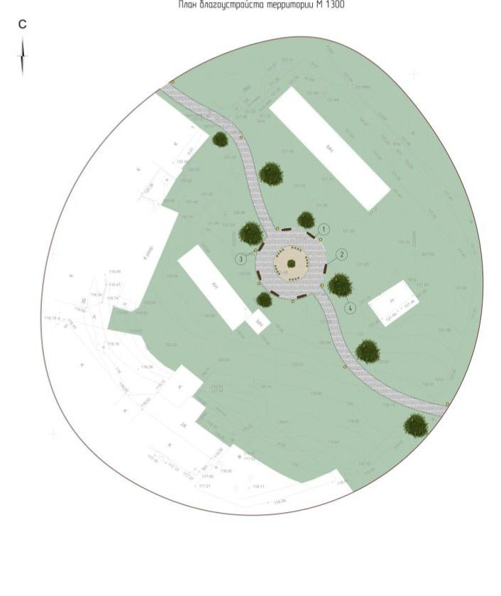

Предложения и (или) замечания по данному проекту принимаются управлением строительства и жилищно – коммунального хозяйства администрации городского округа Кохма по электронной почте: [stroygkh@kohma37.ru](mailto:stroygkh@kohma37.ru), контактный телефон 55-47-87, график работы: пн. – чт. с 8-30 до 17-30, пт. С 8-30 до 16-30, сб., вс. - выходной.

**Описание проекта развития территорий муниципальных**

**образований Ивановской области, основанного на местных**

**инициативах (инициативного проекта) (далее - проект)**

|  |  |  |
| --- | --- | --- |
| 1. | Название проекта (с обязательным указанием адресной части).  Проект располагается на общественной/дворовой территории (с обязательным указанием принадлежности территории к нужной категории) | Благоустройство общественной территории: устройство пешеходной зоны на площади Октябрьской в районе дома 1 городского округа Кохма (1 этап)  общественная |
| 2. | Инициатор проекта | Скрипников Игорь Игоревич – представитель инициативной группы  Лысенко Елена Михайловна  Корнев Дмитрий Александрович Купреева Виктория Алиевна  Иванчикина Наталья Сергеевна  Патоска Ирина Дмитриевна  Волков Валерий Валентинович  Кашинцева Татьяна Михайловна  Блинова Ирина Владимировна  Аникин Николай Петрович |
| 3. | Описание проблемы, решение которой имеет приоритетное значение для жителей муниципального образования Ивановской области или его части | Площадь Октябрьская является центром города.  В настоящее время площадь не привлекает на свою территорию людей ввиду отсутствия грамотного благоустройства и точек притяжения. Кроме этого, в результате анализа была выявлена несостоятельность основных входов на площадь с точки зрения взаимодействия с окружающей застройкой и пешеходных связей. Благоустройству территории придаст городу красивый облик и должна стать центром притяжения для городских сообществ с зонами отдыха. |
| 4. | Обоснование предложений по решению указанной проблемы (обоснование актуальности и социальной значимости проекта с указанием цели и задач проекта, целевых групп, территориального охвата проекта) | Благоустройство исторического центра города. Формирование общественного пространства с культурными функциональными зонами, отвечающими запросу жителей. Переосмысление территории бывшего рынка, с преобразованием в дальнейшем улично-дорожной сети. |
| 5. | Описание ожидаемого результата реализации проекта (позитивных изменений, которые произойдут в результате реализации проекта, возможности расширения проекта в долгосрочной перспективе) | Благоустройство центра города предполагает развитие зоны отдыха путем обустройства пешеходной зоны, в дальнейшем размещение малых архитектурных форм и озеленении, освещении данной территории. |
| 6. | Численность граждан, качество жизни которых будет улучшено в результате реализации проекта, чел. | Более 3 550 человек |
| 7. | Численность населения, постоянно проживающего на территории муниципального образования, по состоянию на 1 января года, предшествующего году реализации проекта, чел. (на основании данных органов государственной статистики) | 30 592 человек |
| 8. | Планируемые сроки реализации проекта: основные этапы реализации мероприятий проекта с приведением количественных и качественных показателей результативности этапов реализации проекта и проекта в целом, периодов их осуществления | 1. Подготовка территории.  2. Снос аварийных деревьев.  2. Установка тротуарной плитки в центре площади.  3. Уборка территории от строительного мусора.  Данный проект планируется завершить до 1 сентября 2024 года. |
| 9. | Информация о форме участия и доле участия заинтересованных лиц в реализации проекта (планируемое использование имущества, имущественных прав, безвозмездно выполняемых работ и оказываемых услуг, труда заинтересованных лиц, их количество) | Трудовое участие жителей будет выражаться в уборке мусора. Трудовое участие ООО «Монолит» и ИП Пожидаев Д.В. будет выражаться в помощи вывозе мусора и предоставлении инвентаря. |
| 10. | Стоимость реализации проекта (в соответствии со сметой расходов на реализацию проекта), руб. | 1 172 900 руб. |
| 11. | Объем бюджетных ассигнований местного бюджета, направляемых на финансирование проекта (за исключением объема инициативных платежей), руб./доля софинансирования в общем объеме финансирования соответствующего проекта, % | 153 935 руб. / 13,1 % |
| 12. | Объем софинансирования проекта за счет средств инициативных платежей (без учета средств граждан, поддержавших проект), руб./доля софинансирования в общем объеме финансирования соответствующего проекта, % | 10 000 руб. / 0,9 % |
| 13. | Объем софинансирования проекта за счет средств граждан, поддержавших проект, руб./доля софинансирования в общем объеме финансирования соответствующего проекта, % | 12 000 руб. / 1,0% |
| 14. | Запрашиваемый объем поддержки за счет средств областного бюджета, руб./доля софинансирования в общем объеме финансирования соответствующего проекта, % | 996 965 руб. / 85 % |
| 15. | Способы информирования населения о практике поддержки инициативных проектов, о проекте.  В случае информирования о практике поддержки инициативных проектов в средствах массовой информации указываются наименование и номер выпуска средства массовой информации, в котором размещены соответствующие материалы, с приложением копии материалов.  В случае обсуждения практики поддержки инициативных проектов, проекта на публичных страницах в социальных сетях указываются адреса социальных страниц с приложением снимков (скриншотов) интернет-страниц.  В случае использования информационных стендов в целях информирования населения о практике поддержки инициативных проектов, о проекте указывается адрес стенда с приложением фотографии информационного стенда и размещенных на них материалов.  Материалы размещаются (публикуются) в течение шести месяцев, предшествующих дню окончания срока подачи заявочной документации, указанного в извещении о проведении конкурсного отбора проектов развития территорий муниципальных образований Ивановской области, основанных на местных инициативах (инициативных проектов) | 1.Газета «Кохомский вестник»  № 82 от 27.10.2023  № 83 от 01.11.2023  № 94 от 08.12.2023  № 98 от 22.12.2023  2. Размещение информации в группе Администрация городского округа Кохма в социальных сетях (в одноклассниках и в контакте)  <https://vk.com/wall-164014743_1455> |

Фото до благоустройства территории:

